МИНИСТЕРСТВО ОБРАЗОВАНИЯ РЕСПУБЛИКИ БЕЛАРУСЬ

Учреждение образования

«БЕЛОРУССКИЙ ГОСУДАРСТВЕННЫЙ ТЕХНОЛОГИЧЕСКИЙ УНИВЕРСИТЕТ»

Факультет информационных технологий

Кафедра информационных систем и технологий

Отчет по лабораторной работе №8

«Сжатие/распаковка данных методом Барроуза − Уиллера»

по дисциплине

«Защита информации и надежность информационных систем»

Студент: Шедько Е.А.

3 курс 3 группа ФИТ

Преподаватель: Берников В. О.

Минск 2021 г.

# Цель

Приобретение практических навыков использования метода Барроуза − Уилера для сжатия/распаковки данных.

# Задачи

1. Закрепить теоретические знания по алгебраическому описанию и использованию методов сжатия/распаковки (архивации/ разархивации) данных на основе метода Барроуза − Уилера (Burrows-Wheeler transform, BWT).

2. Разработать приложение для реализации метода Барроуза − Уилера.

3. Результаты выполнения лабораторной работы оформить в виде описания разработанного приложения, методики выполнения экспериментов с использованием приложения и результатов эксперимента.

# Теоретическая часть

Данная лабораторная работа открывает второй раздел практикума, относящийся к методам сжатия данных (англ. data compression), которые играют важную роль в решении проблемы защиты информации, ведь архивация данных необходима не только для экономии места на локальном дисковом носителе, но и для переноса информации, резервирования, резервного копирования и т. п. Исходя из этого, далее дадим краткую характеристику данному классу методов преобразования информации.

Сжатие информации является одним из способов ее кодирования.

Развитие методов сжатия данных имеют длинную историю, которая началась задолго до появления компьютеров и компьютерных сетей.

Основная цель сжатия – обеспечить более компактное представление данных, вырабатываемых источником, т. е. уменьшить физический объем сообщений, генерируемых источником, и сократить время его передачи (читай – стоимость) по каналам связи. Фундаментальная теорема К. Шеннона о кодировании информации утверждает, что «стоимость кодирования всегда не меньше энтропии источника, хотя может быть сколь угодно близка к ней». Поэтому для любого алгоритма сжатия всегда имеется некоторый предел степени (или эффективности) сжатия, определяемый энтропией входного потока (или сжимаемого сообщения).

Все алгоритмы сжатия преобразуют входной поток данных, минимальной единицей которых является бит, а максимальной – байт или несколько байт. Основными техническими характеристиками процессов сжатия и результатов их работы являются:

* степень сжатия (англ. compress rating), или отношение R (англ. ratio) объемов исходного (до сжатия, Vдс) и результирующего (после сжатия, Vпс) потоков данных (сообщений);
* скорость сжатия − время, затрачиваемое на сжатие некоторого объема информации входного потока до получения из него эквивалентного выходного потока;
* качество сжатия − величина, показывающая, насколько сильно сжат выходной поток при помощи применения к нему повторного сжатия по этому же или иному алгоритму.

# Практическая часть

Для реализации сжатия и распаковки данных методом Барроуза – Уиллера была реализована основная функция, которая запускает сжатие и распаковку, а также второстепенные функции, которые помогают выполнять эту функцию (функция сдвига, сортировки матрицы, вывода матрицы и другие). С помощью приложения было выполнено прямое и обратное преобразование 4 отдельных блоков состоящих из: имени (рисунок 1-2), фамилии (рисунок 3-4), слова для варианта 8 (рисунок 5-6) и первых 3 букв этого слова в бинарном формате (рисунок 7-8).

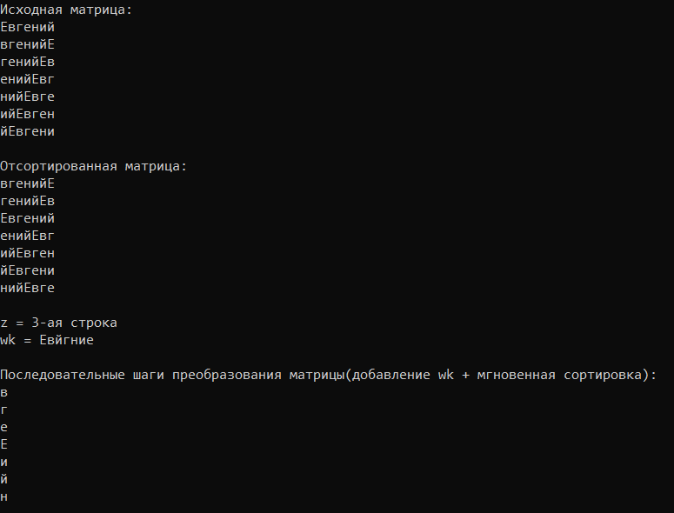

*Рисунок 1 – Исходная и отсортированная матрица для имени*

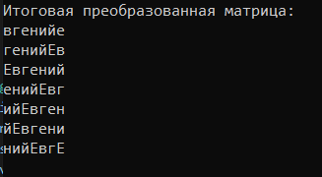

*Рисунок 2 – Результат преобразования*

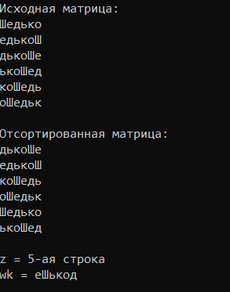

*Рисунок 3 – Исходная и отсортированная матрица для фамилии*

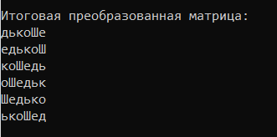

*Рисунок 4 – Результат преобразования*

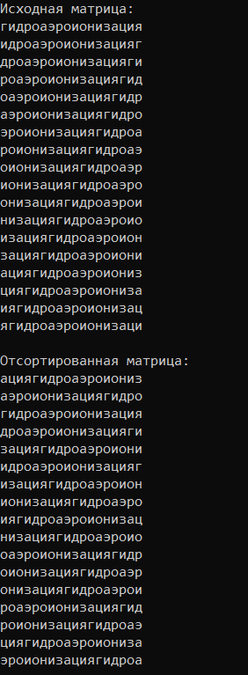

*Рисунок 5 – Исходная и отсортированная матрица для 8 варианта*

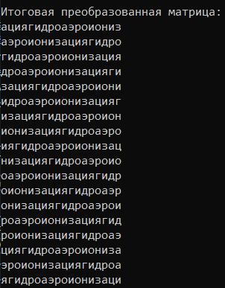

*Рисунок 6 – Результат преобразования*

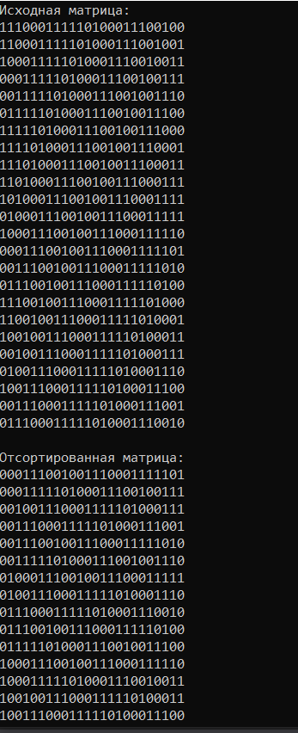

*Рисунок 7 – Исходная и отсортированная матрица для «сам»*

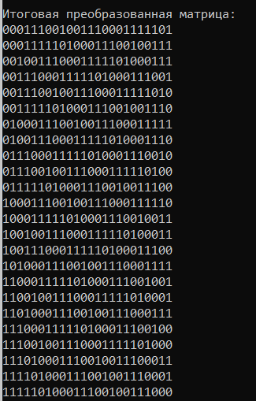

*Рисунок 8 – Результат преобразования*

# Вывод

В данной лабораторной работе было изучено сжатие/распаковка методом Барроуза-Уиллера, цели применения методов сжатия, а также реализовано приложение, которое выполняет сжатие и распаковку различных строк.